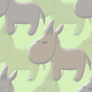
快樂
快樂像一艘船，

在大海隨風飄動，

無所不在。

快樂像一隻小白兔，

在大大的森林裡跳舞，

輕鬆自在。

快樂像一隻小魚，

在小河上游來遊去，

自由搖擺。

